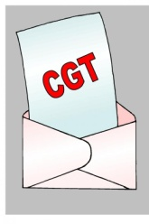
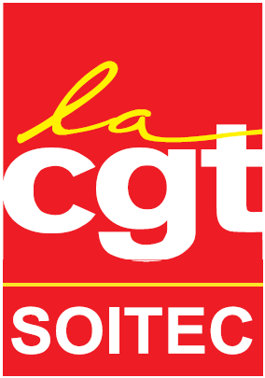
POURQUOI RENOUVELER
VOTRE CONFIANCE A LA CGT SOITEC ?

Ces trois dernières années ont été très difficiles pour notre société, frôlant même le dépôt de bilan début 2015 ! Dans ce contexte, nous avons donc dû être ingénieux afin de défendre nos emplois tout en obtenant des avancées sociales et des acquis pour l’ensemble des salariés. Pour rappel, notre syndicat a signé près de 80% des accords soumis à négociation avec la direction. Loin des caricatures (…), pari tenu par la CGT SOITEC !
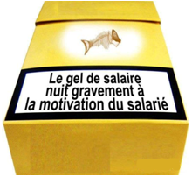
NAO 2014
• Une enveloppe de 2,5 % d'augmentation
• Processus d’évolution simplifié pour les techniciens + mise en place du coef. 365
• 1 RTT supplémentaires aux personnes en horaire continu, temps partiel 90 %
pour les admin non-cadre et augmentation des primes d’astreinte.

NAO 2015

• Une enveloppe de 1,5 % d’augmentation distribuée de la manière suivante :
1,3 % si l'on avait eu une évaluation annuelle « à l'attendu » et une enveloppe additionnelle de 0,2 % • Prime de 200 € réintégrée définitivement dans les salaires au mois de mai 2016 (objectifs négociés)
• Prime d’ancienneté significativement revalorisée : 1,5% de prime d’ancienneté la 1ère année d’ancienneté puis 1% par an jusqu’à 18 ans d’ancienneté au lieu d’une augmentation de 3 % tous les trois ans jusqu’à 15 ans.
• Temps partiel à 90% pour les cadres au forfait jour par demi-journée (réforme des rythmes scolaires)

NAO 2016

• Une enveloppe globale d'augmentation de 1,5 % : une augmentation supérieure à 30 € pour tous les salariés ayant atteint ou dépassé leurs objectifs. À ce montant minimum s’ajoute un crédit de 0,6 % attribué au mérite pour les salariés ayant atteint ou dépassé leurs objectifs
• Réduction de 1% de l’écart entre le salaire de base annuel moyen des femmes et celui des hommes cadres
• Mise en place d’une prime d’efficacité collective pour chacun des services SG&A qui n’en bénéficiaient pas, cette prime, pouvant aller jusqu’à 700€ bruts par an.
• La revalorisation de 10% des primes d’efficacité collective (prime de prod et services en bénéficiant)
• La mise en place d’une Prime Sur Objectif (PSO) pour les technicien(ne)s coefficient 335 et 365, et les cadres C2, le montant de cette prime pouvant atteindre 3,5% du salaire brut annuel de base et 4% pour les cadres C3

La signature de la CGT Soitec a permis la mise en place de cet accord qui octroie une prime conséquente qu’elle soit collective ou individuelle à l’ensemble des salariés de Soitec. Pour rappel et pour éviter les amnésies passagères d’avant élections , la CFE-CGC n’est pas signataire de cet accord, elle n’a donc rien « obtenu » (cf. dernier tract). Même si certaines modalités ne répondent pas à nos demandes initiales, en particulier concernant la PSO, le gain de pouvoir d’achat lié à ces NAO est significatif pour les salariés qui nous ont demandé à une très large majorité de signer.

Accord d’intéressement 2016 / 2019
Depuis toujours la CGT Soitec revendique un meilleur partage des richesses au sein de notre entreprise. L'ancien accord d'intéressement, dont nous n’étions pas signataires, basé à 80 % en fonction du salaire et 20 % égalitaire était aux yeux de la grande majorité des salariés une véritable aberration.
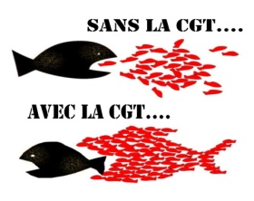
Grâce au travail constant de la CGT Soitec sur le sujet durant ces dernières années mais aussi en ayant dénoncé SEUL le scandale de l’INCENTIVE PLAN, nous avons réussi à avoir des avancées notables sur cet accord.
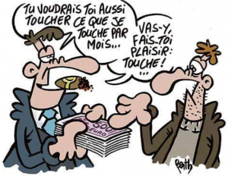
Répartition moyenne des deux enveloppes de 50 % en fonction du salaire et 50 %
égalitaire ainsi qu’une augmentation de l’enveloppe globale de l’intéressement

• FY 17 : + 25% de l’enveloppe distribuable par rapport à l’ancien accord
• FY 18 et 19 : + 50% de l’enveloppe distribuable par rapport à l’ancien accord

*****************
AUX AVANTS-POSTES POUR INFORMER ET DEFENDRE L’INTERET DES SALARIES

Nous sommes le seul syndicat à avoir une démarche d'information périodique et d’analyse critique concernant tous les points d'actualité de notre entreprise plus de 40 tracts ces trois dernières années

Nous avons imposé via le Comité d’Entreprise (CE) un suivi régulier des comptes par un expert indépendant. Il aide les élus CE à comprendre la stratégie de nos dirigeants et les enjeux qui en découlent. Il nous apporte un soutien précieux afin d'anticiper et de prévenir les situations difficiles (exemples non exhaustifs) :

- Solaire : stratégie ultra risquée dans un contexte défavorable sur les énergies renouvelables qui nous a fait perdre près de 800 millions d'euros et qui a failli conduire la société à déposer le bilan
- Négociations des deux derniers PSE
- Refinancements successifs avec l’arrivée de l’Etat (BPI & CEA) et d’un actionnaire chinois

La CGT Soitec s’est engagé à 100% pour peser de tout son poids à tous les niveaux afin d'éviter le pire à notre entreprise. Nous avons notamment rencontré à plusieurs reprises, des élus locaux (députés, président du conseil régional, préfet de l'Isère) et nationaux (directeur adjoint du cabinet du ministre de l'économie, conseillers de ce ministère et du ministère du travail). A noter que ce travail syndical s’est fait en dialoguant de manière constructive, franche et directe avec notre direction. Ainsi nous estimons être un relais pertinent et crédible et pour porter la parole des salariés lorsque la situation le nécessite.
Nous avons demandé aux autres syndicats de l'entreprise de se joindre à nous pour peser plus fort en intersyndicale et à chaque fois nous avons fait les déplacements seuls.

Nous sommes venus à votre rencontre sur vos postes de travail en dehors des périodes électorales (…). Nous avons participé à toutes les réunions syndicats / salariés et avons organisé des assemblées générales afin de recueillir vos avis… Ces trois dernières années la CGT soitec s’est efforcée d’intégrer l’ensemble des salariés pour ses prises de décision, comptez sur nous pour continuer à œuvrer et à PROGRESSER dans ce sens.

En votant CGT Soitec aux professionnelles qui auront lieu le 20, 21 et 22 novembre, vous voterez pour le SEUL syndicat qui a su démontrer ces trois dernières années qu’il était à la fois SOURCE DE PROPOSITIONS (afin d’améliorer le quotidien de l’ensemble des salariés) ET un réel CONTRE-POUVOIR à votre service. Nous avons assumé pleinement notre rôle de syndicat majoritaire en défendant la pérennité de notre entreprise, en faisant passer avant toute chose l’intérêt des salariés quelle que soit leur catégorie socioprofessionnelle et en dénonçant systématiquement les abus / injustices dont nous avons été témoins, quitte à en assumer les conséquences...
Enfin nous avons su démontrer à travers nos actions notre INDEPENDANCE et notre INTEGRITE
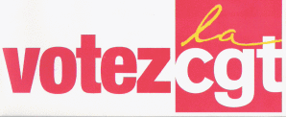
La CGT Soitec le 10/11/2016

